**Задание:**

1. Установить программу АИАС:Расчет меню питания (дистрибутив)
2. Познакомиться с инструкцией
3. Установить программу, следуя инструкции (обратите внимание на установку веб-сервера и сервера баз данных, возможно необходимо перезапустить службу)
4. На заключительном шаге необходимо нажать КОПИРОВАТЬ БД (обратите внимание на пользователя и пароль)
5. Настроить резервное копирование базы (рекомендуемый путь C:\avers\region_menu\database)
6. Настроить сетевую версию.
7. Проверить УЧРЕЖДЕНИЕ (правильность копирования из базы)
8. Создать новых пользователей (Кладовщик и Диет. сестра, настроить им для работы соответствующие разделы стр. 29)
9. Настроить параметры работы программы (стр.30)
10. Составить меню на день, используя готовые технологические карты.
11. Распечатать МЕНЮ-ТРЕБОВАНИЕ, списать продукты на день.
12. На СКЛАДЕ посмотреть текущий остаток продуктов.
13. Сделать заказ продуктов.

Установка программы и проверка БД

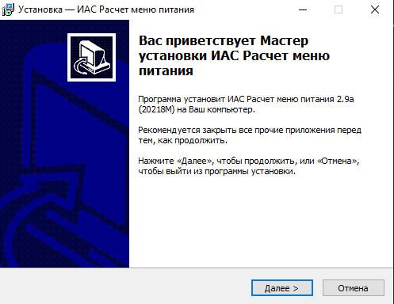

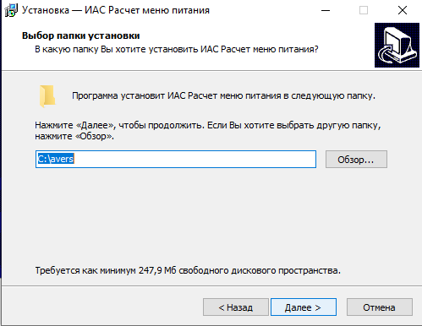

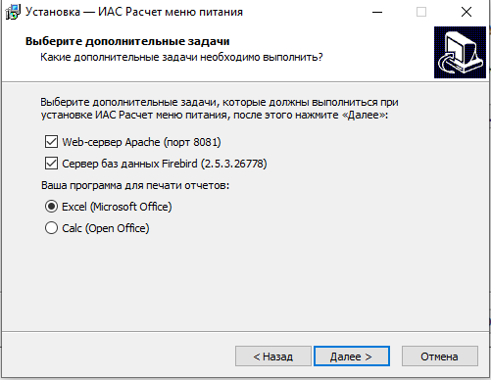

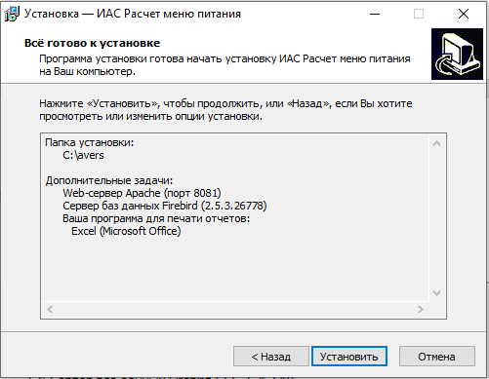

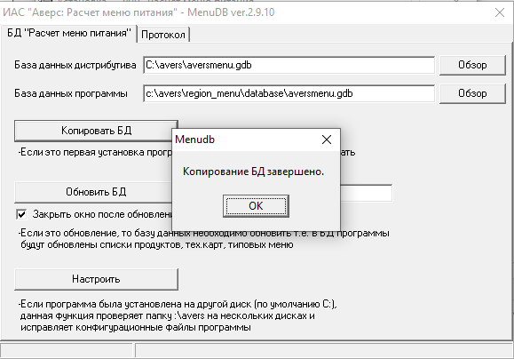

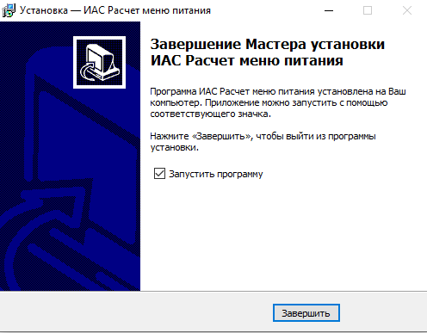

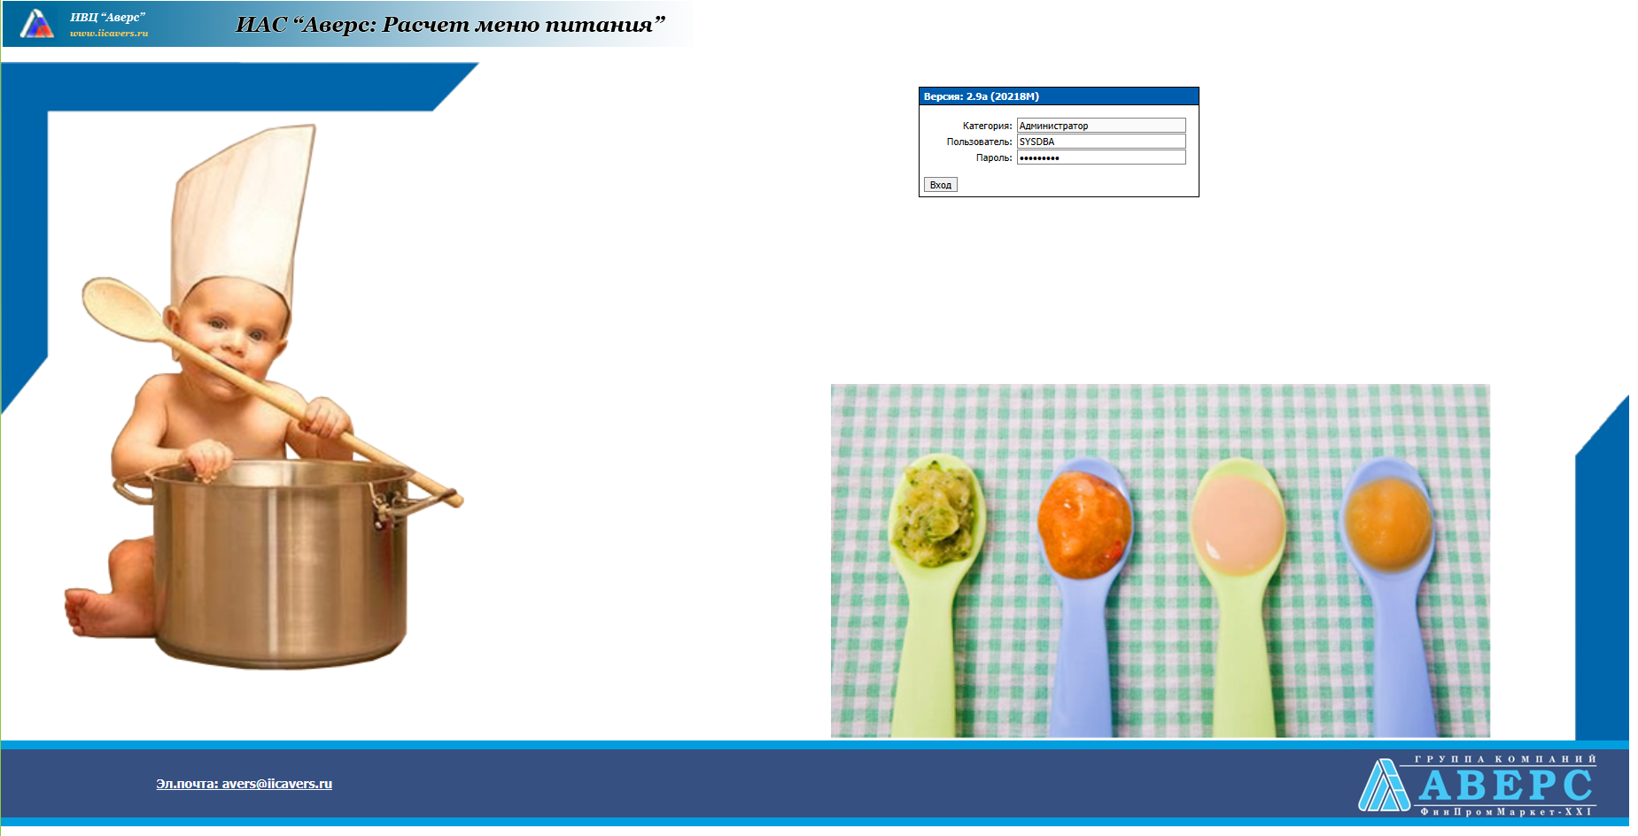

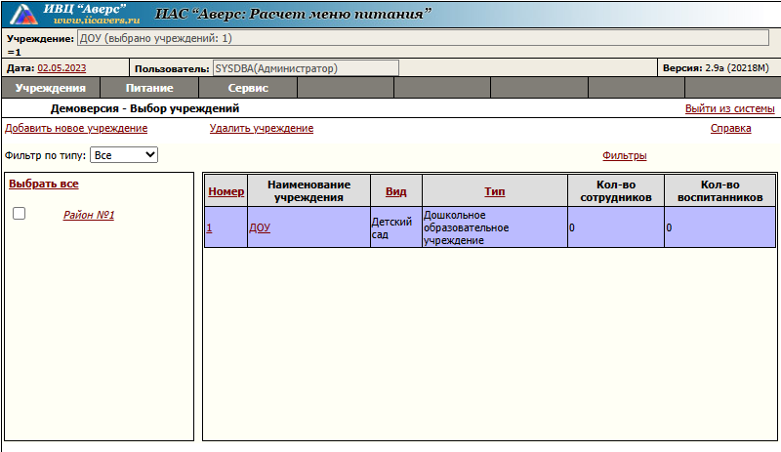

Создание новых пользователя (Кладовщик и Диет. сестра)

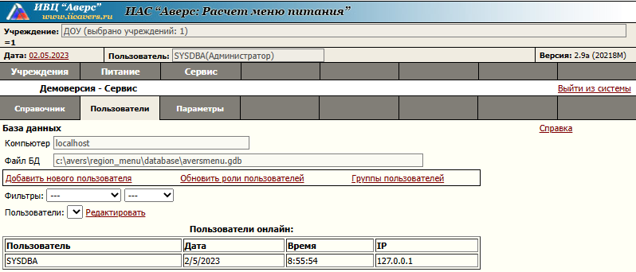

Пользователь Кладовщик (Storekeeper)

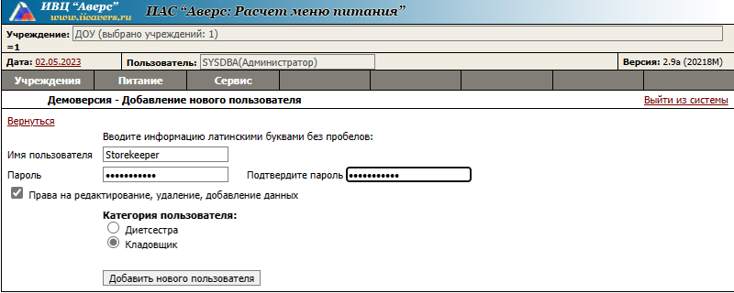

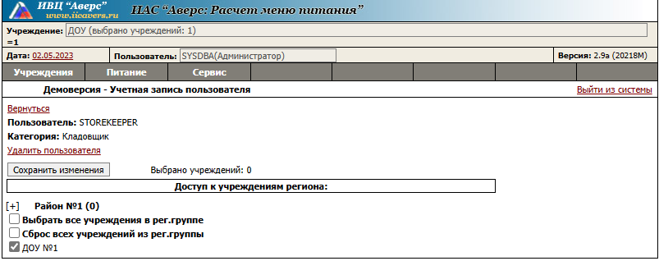

Пользователь Диет. Сестра (Dietssister)

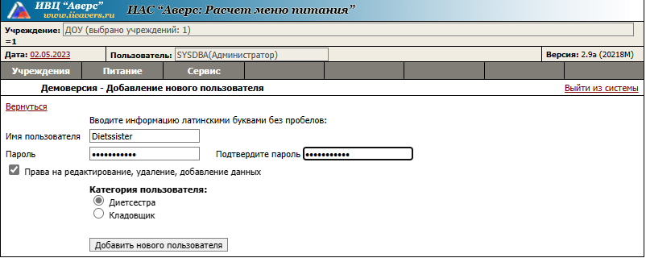

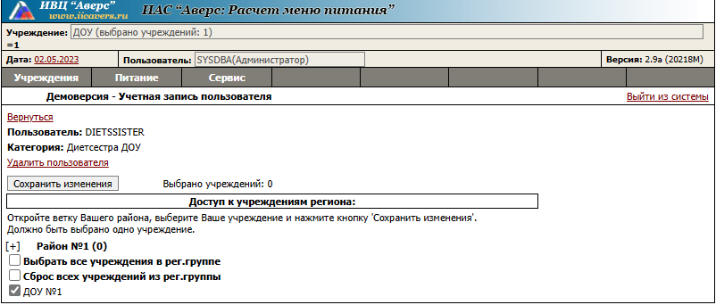

Настройка параметров работы программы.

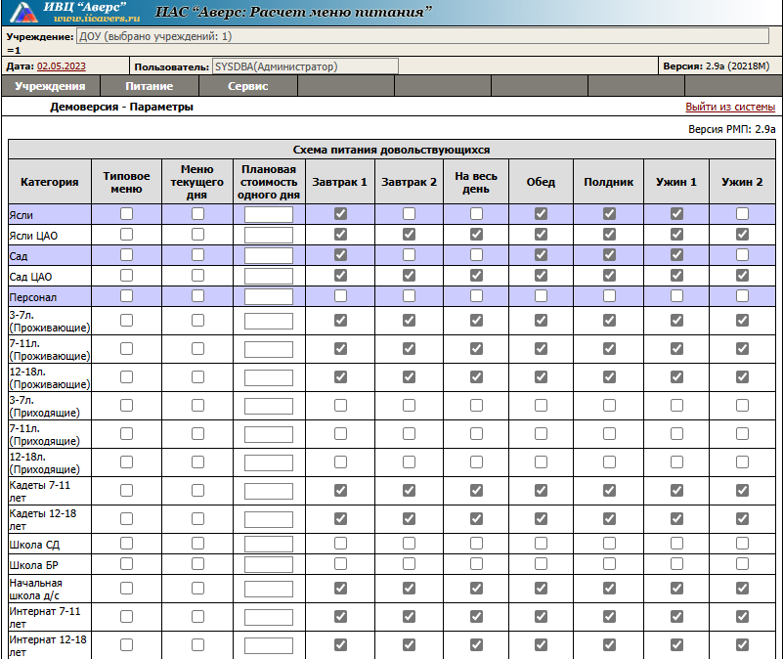

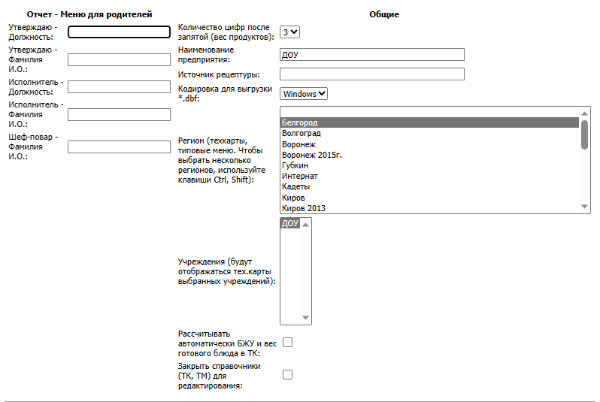

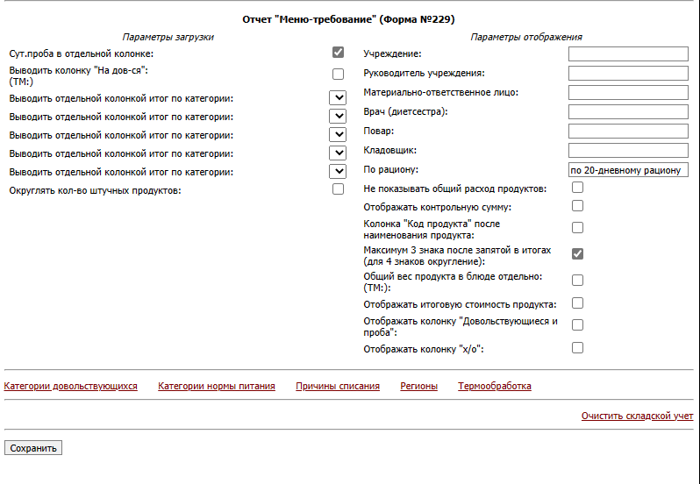

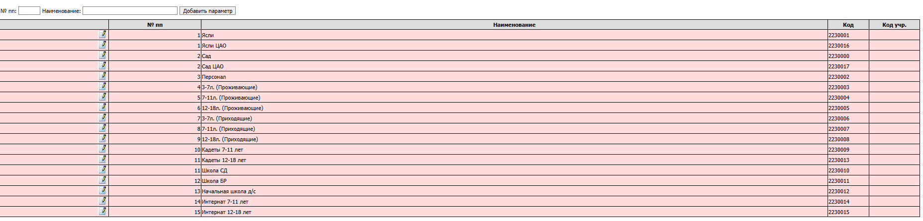

Составить меню на день, используя готовые технологические карты.

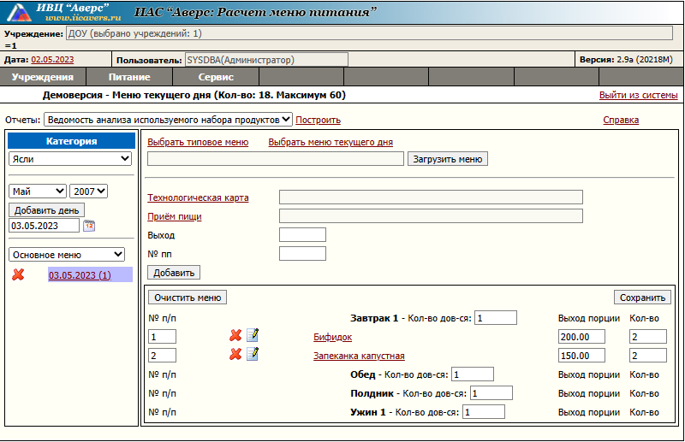

Распечатать МЕНЮ-ТРЕБОВАНИЕ, списать продукты на день.

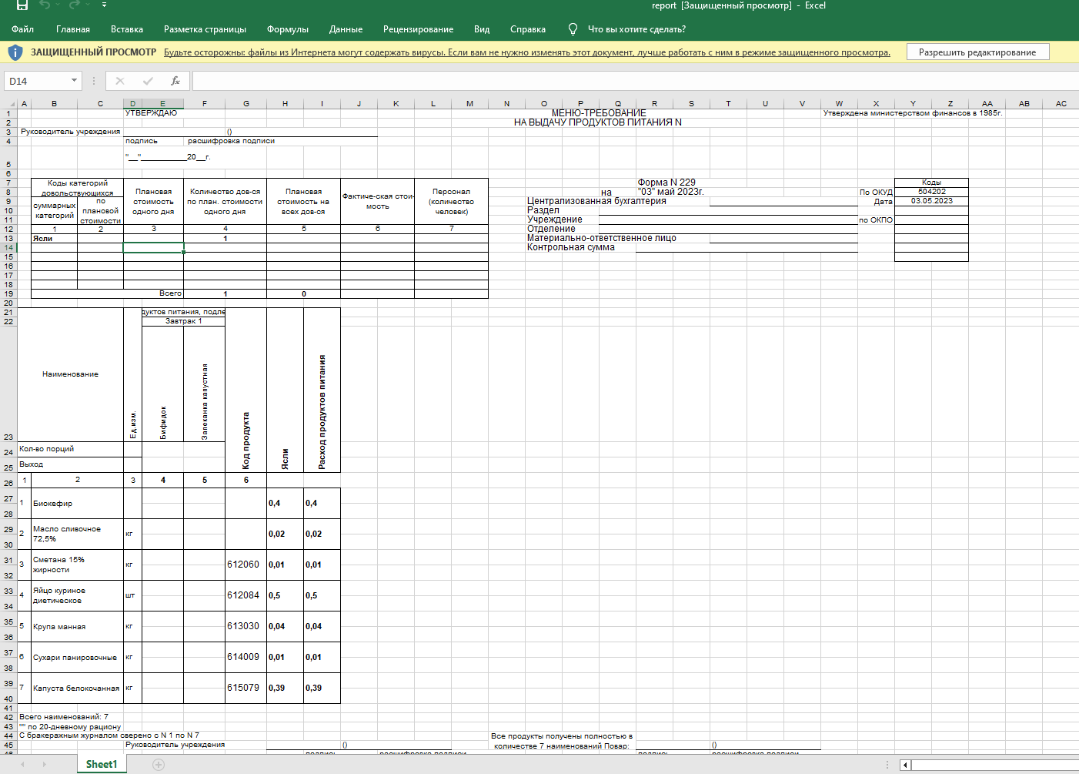

На СКЛАДЕ посмотреть текущий остаток продуктов.

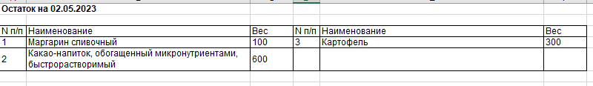

Сделать заказ продуктов.

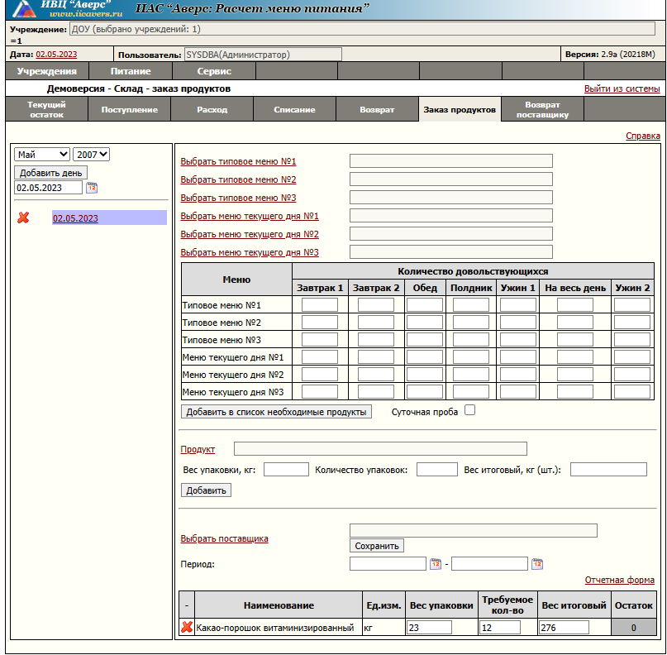

Вывод: Я поработала с программой АИАС: Расчет меню питания, у этой программы установила и настроила резервное копирование базы. Далее проверила базу данных на правильное копирование данных. Дальше я создала новых пользователей Кладовщик, диет, сестра. Позже настроила параметры работы программы. Составил меню на день, используя готовые технологические карты. Потом распечатала меню – требований, списала продукты на день. Дальше я на складе посмотрела текущий остаток продуктов. И сделала заказ продуктов.